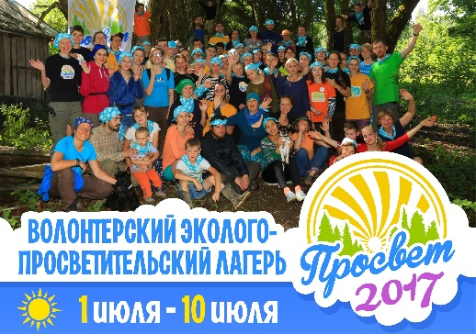 | Экологический  лагерь  в Нижегородской области

Волонтёрский эколого-просветительский лагерь «Просвет» будет проходить с 1 по 10 июля 2017 года на территории природного парка «Воскресенское Поветлужье».
Лагерь «Просвет» организуется Центром экономии ресурсов и АНО Коалиция «ПРО Отходы» в шестой раз.
Более 100 волонтеров окажут помощь в благоустройстве историко-культурных объектов парка и очистке от мусора природных территорий.
Участники будут расчищать территорию парка от поваленных деревьев, разбирать старые постройки и заброшенные помещения, восстанавливать исторический вид усадьбы, благоустраивать территорию вокруг, восстанавливать вид на реку, помогать ремонтировать сельскую школу в деревне Галибиха, расчищать ручей от мусора и поваленных деревьев.
В первой половине дня участников ждёт волонтерская работа, а во второй для них организуется развлекательная и познавательная программа: мастер-классы, семинары, лекции, тренинги, посвященные экологическим и природоохранным темам, здоровому образу жизни истории и культуре местности, на которой проходит лагерь, а также спортивные мероприятия, настольные игры, занятия йогой и танцами, музыкальные и театральные вечера, игры и квесты.
«Главная задача лагеря - наполнить силой и верой сердца и души тех, кто останется и продолжит свою работу, после того, как налетевшие ураганом волонтеры уедут. И тогда этот просвет над Нижегородской землей еще очень долго не затянется тучами. А каждый из участников, я уверена, почувствует и узнает очень многое, что изменит и его самого и поможет ему менять в лучшую сторону мир вокруг себя» (Алина Кольовска, руководитель лагеря).
Анкету участника и подробное описание всех условий можно найти на сайте эколого-просветительского лагеря «Просвет»: www.prosvet-lager.ru. Там же можно прочитать о прошлых сезонах, познакомиться с фотографиями, видео и отзывами участников.
Контакты
За более подробной информацией обращайтесь к Алине Кольовска, руководителю лагеря «Просвет» и Коалиции «ПРО Отходы»
kolovska@gmail.com
8-926-219-75-30

